**Homilie – Paaswake – jaar C 30.03.2013** *Genesis 1, 1 – 2, 2 / Exodus 14 – 15 / Ezechiël 36, 24-28 / Romeinen 6, 3-11 / Lucas 24, 1-12*

***Het graf is open!***

Op een later uur dan anders zijn we deze viering begonnen. De kerk was heel spaarzaam verlicht, er brandde nog geen enkele kaars. En er was ook geen orgelmuziek om ons te verwelkomen. Het was in het begin van dit samenkomen nog *‘Stille Zaterdag’*. Jezus, gestorven en begraven.

Die Jezus van Nazareth was een gewone mens zoals wij, met twee voeten, twee handen en waarschijnlijk ook wel hoofdpijn op tijd en stond. Maar, gewoon als Hij was, had Hij één iets goed begrepen: het gaat om God. Zo vertrouwd was Hij met God dat Hij hem Vader noemde, zelfs *papa*. God was voor Jezus een God van mensen, een God op ooghoogte, een God die ons bij name kent en van ons houdt. Een God die in de geschiedenis zijn eigen plan trekt als mensen onrecht wordt aangedaan, als mensen worden miskend en gekleineerd. Een God die bevrijdt, hoorden we uit het boek Exodus.

Zijn geloof in God maakt Jezus opstandig. Hij wordt kwaad als Hij ziet hoe individuen en overheden kwetsbare mensen wegdrukken en verachten. Steevast komt Hij voor hen op. Mijn God, jullie God, zegt Hij, is een bevrijder, een God die er de hand in heeft gehad dat Mozes ons weg kon leiden uit Egypte, dat land van dood en verdrukking. Nooit is God nog afwezig in ons bestaan.

En om dat te onderstrepen had Hij die laatste avond van zijn leven brood genomen en gedeeld, een beker laten rondgaan met de woorden: *‘Dit ben Ik, eet en drink. Zie hierin een vingerwijzing van God: Hij houdt van jullie en zal jullie nooit met lege handen laten staan. Hij-zal-er-zijn-voor-u!’*

Maar zijn woorden waren nog niet koud of het leven werd Hem uit handen genomen. En zijn leerlingen, die Hem amper durfden volgen, waren bang en verward. Wat er nog van Jezus restte was een graf, waarin ze Hem voorgoed moesten loslaten. Want tegen de dood heeft geen mens iets in te brengen.

Het evangelie van daarjuist laat ons getuige zijn van wat er gebeurt de dag erna. De vrouwen worden door schrik bevangen, wanneer zij merken dat de steen voor het graf is weggerold. Het nieuws dat zij brengen aan de leerlingen wordt onthaald als beuzelpraat. Toch gaat Petrus kijken en hij blijft verbaasd nadenken wanneer hij enkel de zwachtels vindt. Allen die van dichtbij betrokken waren bij Jezus’ optreden en ook zijn pijnlijke dood, staan voor een totale verrassing. Hij die ze dood waanden, wordt nu *‘de Levende’* genoemd. *‘Hij is niet hier’*, zeggen twee mannen bij het lege graf tot de vrouwen, *‘Hij is verrezen’*.

Het doet vreemd voor de leerlingen om dat te horen. Vanuit hun joodse denken geloven zij dat alleen Jahwe de Heer van het leven is. Hij is de Schepper, de God van de bevrijding. Hij is de Levende bij uitstek, begin en einde van al wat bestaat. En nu wordt dat ineens ook van Jezus gezegd. Hij hoort niet langer thuis in het land van de doden, maar deelt in het *‘eeuwig leven dat bij de Vader is’* (1 Joh. 2).

Misschien verrast het ons dat er in de paasnacht geen enthousiast geloofsgetuigenis wordt voorgelezen. De vrouwen en de leerlingen begrijpen niet goed wat er met Jezus gebeurde. Ze zijn één en al aarzeling en ze bewegen zich tussen hoop en vrees. Daarin zal pas verandering komen wanneer zij de ervaring opdoen van een nieuwe, tastbare aanwezigheid, wanneer zij kracht putten aan de herinnering van zijn levensvoorbeeld.

Ook wij hebben het soms moeilijk met dat verrijzenisgeloof, omdat er geen tastbare bewijzen zijn. Maar reageren we dan niet als buitenstaanders die vanop afstand kritische vragen stellen? Het mooie van dit evangelie is dat het ons mensen laat ontmoeten die geraakt worden door wat zij niet ‘zien’, maar vermoeden, mensen die woorden in zich opnemen waarvan ze de volle draagwijdte niet beseffen en dat gaan delen met anderen.

Op die vroege paasmorgen treden zij één voor één het verrijzenisgebeuren binnen: Maria Magdalena, Johanna en Maria, de moeder van Jakobus, de andere vrouwen die met hen waren, en ja, ook Petrus. Ze weten geen van allen waarheen dat gebeuren hen brengt, maar ze blijven Jezus volgen, ook na zijn dood, en gaandeweg wordt Hij, in plaats van hun Meester, hun Vriend, in plaats van een dode, de Levende in hun midden.

Die weg ligt ook voor ons open. Mogen de alleluja’s die we vanavond zingen, uitgroeien tot een jawoord dat ons nog sterker verbindt met Jezus, de Verrezene.

Ik wens jullie een vreugdevol Pasen!

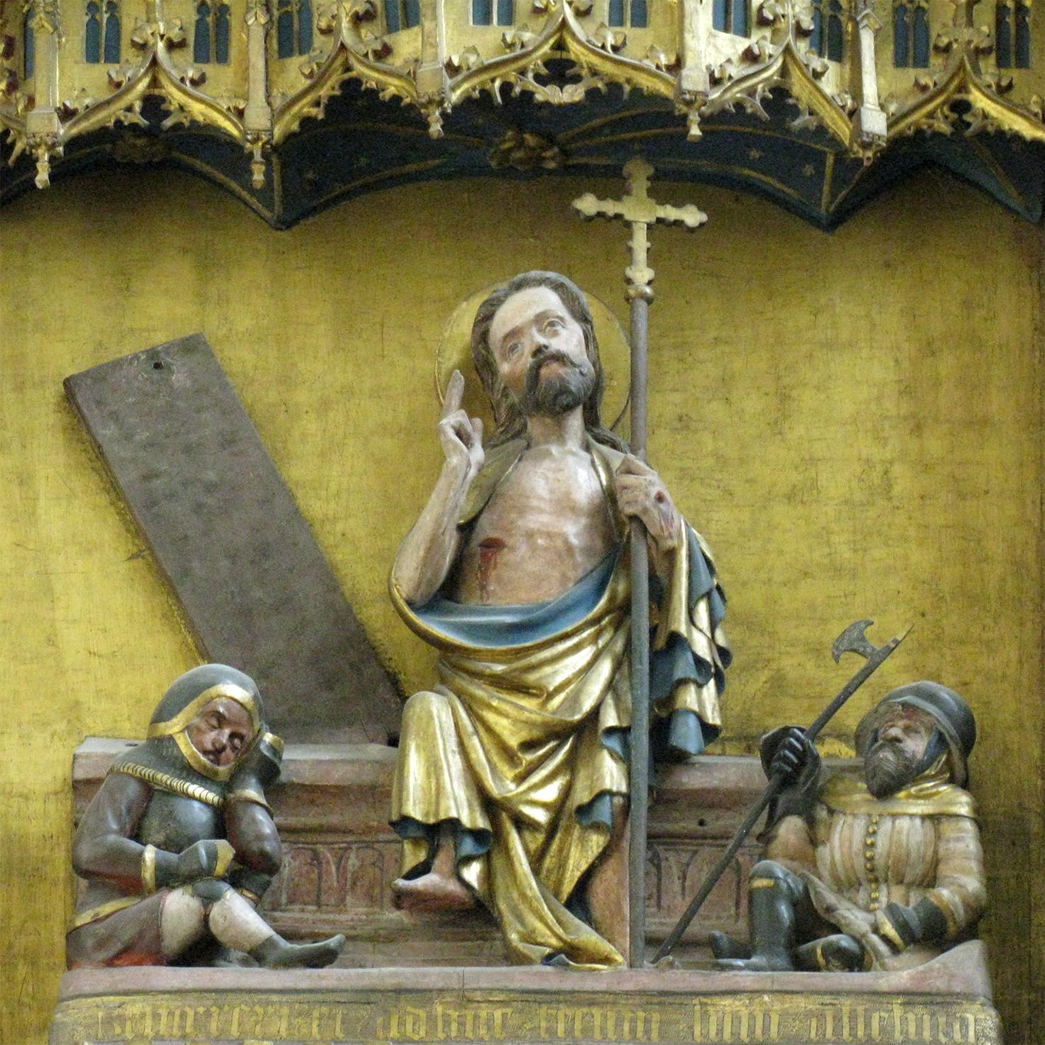

*Jan Verheyen – Lier.*

*Paaswake C – 30.3.2013*

*Inspiratie: o.a. Tot uw dienst. Liturgiekatern, 48ste jg. Nr. 3, feb/maart 2013, Stichting ‘Midden onder u…’; Geloofsverdieping, jg. 15 Nr. 4, maart/april 1992, Zusters Bernardinnen – Oudenaarde)*